R.E.M. S.r.l.
Via Ferruccia 16/A 03010 Patrica (Fr)
Tel.0775.830116 - Fax 0775.839345
C.F./P.Iva.02240470605 SDI. M5UXCR1
CCIAA n. 138995 del 03.05.2002

Distinti Saluti
R.E.M. Srl

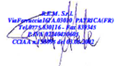
Firma
Legale Rappresentate

